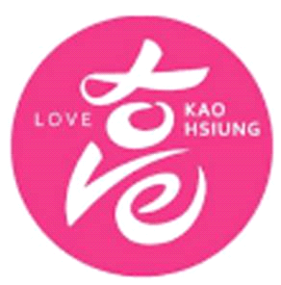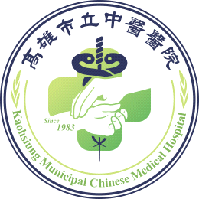
高雄市立中醫醫院 新聞稿
中醫｢頭皮針刺療法｣，有助中風復健及化療調養
古人有云：一針、二灸、三用藥，針灸在中醫治療上佔有極大的分量，對於患者因化療而影響脾胃功能，有時甚至連藥物吃下去都會吐，此時利用頭皮針刺的方式，刺激頭皮的反射區可達治療之效。中醫經絡裡頭部為諸陽之會，稱為「髓海」，是氣大量聚集的地方，利用短針刺激大腦外側的皮質區域，來調節氣的流動與循環，能活化腦內神經，對於我們身體不舒服的部分，針刺頭部相對應的區塊，可緩解疾病造成的不適，並且有鎮定腦神經的作用，對於失眠、焦慮的患者，頭皮針刺也能舒緩緊張的情緒。
蘇先生是位牙醫師，一次的腦中風後，右邊手指的力量減弱，太太表示整個人都沉默寡言，走路也不穩，胃口也不好，經由友人介紹來頭皮針刺治療，行走及胃口都有顯著的改善。對於腦中風的治療，中醫頭皮針更是直接刺激受傷區塊的反射區，近期的研究發現：中醫早期介入治療對於腦中風與腦傷病人預後有一定程度的幫助，除了讓患者恢復自理生活能力外，亦可預防二次中風的發生，除了提高病人的生活品質外，亦能減輕家屬照顧的負擔。
小慧是一個乳癌症病人，因為病情需要接受化療治療，每次化療時都會面臨噁心、嘔吐、胃口差的情形，甚至有失眠、煩躁，化療前都會有恐慌感，經過朋友介紹詢問中醫是否可以解決她的困擾，因為她吃藥有時候也會有噁心嘔吐感，便建議她接受頭皮針治療，幾次療程後，小慧表示沒有像之前化療時那麼強烈的噁心嘔吐感，睡眠品質也有改善，之後搭配藥物的調理，順利完成化療的療程，後續追蹤治療也很穩定。
中醫｢頭皮針刺療法｣因為直接刺激大腦皮質反射區域，效果更直接，對於一些腦神經的疾患如失智症、巴金森氏症、小兒過動等也都有不錯的療效。
高雄市立中醫醫院徐樺宗醫師表示：一些患者當聽到要針刺頭部難免有恐懼感，懷疑針頭會不會刺到腦袋裡面，其實頭部有頭骨的保護，頭皮針刺激的區塊是皮膚下跟頭骨之間的帽狀腱膜，在中醫的臨床治療上是相當安全的，請病友們不必擔心喔。

聯絡人：柳宜伶 護理師 （07）216-3186轉632

